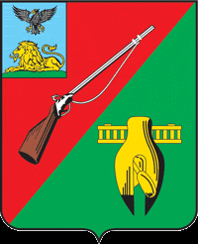

ОБЩЕСТВЕННАЯ ПАЛАТА
СТАРООСКОЛЬСКОГО ГОРОДСКОГО ОКРУГА
III СОЗЫВА

Десятое пленарное заседание
Общественной палаты
Старооскольского городского округа

« 26 » марта 2019 г. №53

РЕШЕНИЕ

О нагрудном знаке члена
Общественной палаты
и о наградах Общественной палаты
Старооскольского городского округа

Заслушав и обсудив информацию председателя комиссии по соблюдению законности, регламенту, протоколу и работе общественной приемной Мишина С. А., членов Общественной палаты, Общественная палата

РЕШИЛА:

- Принять к сведению информацию председателя комиссии по соблюдению законности, регламенту, протоколу и работе общественной приемной Мишина Сергея Александровича.
- Утвердить Положение о нагрудном знаке члена палаты и о наградах Общественной палаты Старооскольского городского округа.
- Поручить Совету Общественной палаты Старооскольского городского округа разработать и утвердить форму значка члена Общественной палаты макет почетной грамоты и благодарности Общественной палаты Старооскольского городского.
- Контроль за исполнением решения возложить на Совет Общественной палаты Старооскольского городского округа.

Председатель Общественной палаты
Старооскольского городского округа В.Б. Лукъянцев

